 **Akustischer Dopplereffekt** __________

Folgendes ist dir sicherlich schon passiert: Ein Kranken- oder Polizeiwagen mit eingeschalteter Sirene fuhr an dir vorbei. Dabei veränderte sich der Klang der Sirene. Wie kommt es zu dieser Klangveränderung?



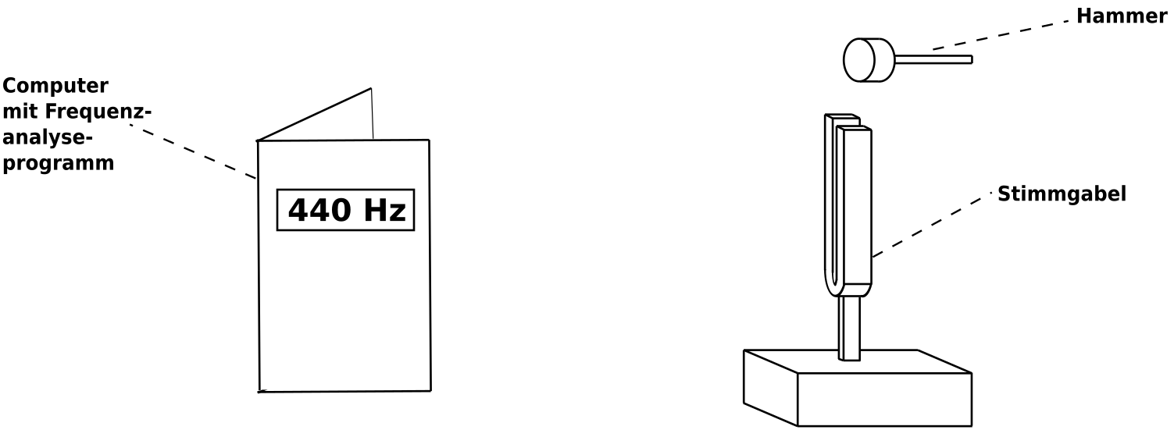



__________________________________________________________________________

__________________________________________________________________________

__________________________________________________________________________

__________________________________________________________________________



__________________________________________________________________________

__________________________________________________________________________

__________________________________________________________________________

__________________________________________________________________________



**Arbeitsauftrag:** Schaue dir den Film

<https://www.youtube.com/watch?v=nfE7Wd8WQrc> und erkläre

deine Beobachtungen mit Worten als auch zeichnerisch!

1. **Sender und Empfänger nähern sich an**

_____________________________

_____________________________

_____________________________

_____________________________

_____________________________

_____________________________

_____________________________

1. **Sender und Empfänger entfernen sich voneinander**

**Freie Zeichnung möglich**













